**포팅 매뉴얼 2. 프로젝트에서 사용한 외부 서비스 정보 정리**

11기 특화프로젝트 A609 [모별돌]팀 – STARCAST

사용한 모든 외부 API는 공공데이터포털에서 제공하는 API를 사용하였습니다.

**등록방법**

1. 공공데이터포털에 가입한 ㅎ ㅜ, 활용을 신청하고자 하는 API를 검색하여 활용 신청
2. 신청이 완료되어 승인되면 인증키를 확인하고 API의 serviceKey에 넣어서 조회

**프로젝트 내 사용 서비스**

* 캐스타 점수 계산 - 기상 정보와 천문 정보를 종합적으로 분석하여 매일의 캐스타 점수를 계산합니다. 이를 통해 별 관측에 적합한 날짜 및 장소인지에 대해 사용자에게 제공할 수 있습니다.

**사용 API 정보**

1. 기상청_단기예보 ((구)_동네예보) 조회서비스

기상청에서 제공하는 `단기예보조회` API를 활용하여 금일로부터 3일내의 날짜 및 시간별 하늘상태(SKY), 강수형태(PTY), REH(습도) 값을 받아오는 용도로 사용하였습니다 [1일 8회 발표]

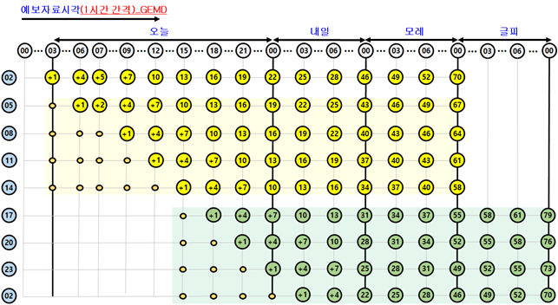

1. 기상청_중기예보 조회서비스

기상청에서 제공하는 중기육상예보조회 API를 활용하여 예보일로부터 3일에서 10일까지 오전/오후로 알려주는 육상날씨정보를 조회하였습니다. [1일 2회 발표]

1. 한국천문연구원_월령 정보

한국천문연구원에서 제공하는 월령 정보제공 서비스 API를 활용하여 날짜별 월령정보를 조회하였습니다. [1년 주기로 데이터 확인 가능]

1. 한국천문연구원_천문현상 정보

한국천문연구원에서 제공하는 천문현상 정보제공 서비스 API를 활용하여 날짜별 천문현상을 조회하였습니다. [1년 주기로 데이터 확인 가능]한국천문연구원_출몰시각 정보

1. 한국천문연구원_출몰시각 정보

한국천문연구원에서 제공하는 위치별 해달 출몰시각 정보조회 API를 활용하여 , 위/경도를 기준으로 월몰시간을 조회하였습니다.